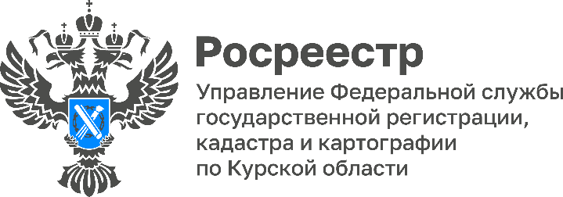
Что такое приаэродромная территория и как она влияет на Курск

В августе 2022 года Единый государственный реестр недвижимости наполнился сведениями о границах приаэродромной территории аэродрома совместного использования Курск (Восточный) и установленными Минобороны России ограничениями.
Приаэродромная территория аэродрома совместного использования Курск (Восточный) установлена приказом Минобороны России и состоит из семи подзон и зон (секторов). В каждой подзоне, зоне (секторе) Минобороны России установлены свои запреты и ограничения на строительство.
Приаэродромная территория является зоной с особыми условиями использования территорий. Защитная зона аэродрома "накрыла" почти весь город Курск и коснулась сотен тысяч жителей. Дело в том, что в некоторых подзонах запрещено строить промышленные предприятия, а где-то – даже жилые дома, школы, больницы.
Первая и вторая подзоны – самые маленькие, они «защищают» здание аэропорта и весь технический комплекс, а также взлётно-посадочную полосу. В статье 47 Воздушного кодекса Российской Федерации сказано, что в первой подзоне можно размещать объекты, которые предназначены только для организации и обслуживания воздушного движения и воздушных перевозок, обеспечения взлёта, посадки, руления и стоянки воздушных судов.
Третья подзона - самая большая по площади. Зона "накрывает" город Курск, а также частично населенные пункты Золотухинского, Курского, Медвенского, Октябрьского, Солнцевского, Щигровского районов. Здесь нельзя размещать объекты, высота которых превышает установленные Минобороны России ограничения.
В четвертой подзоне нельзя размещать объекты, создающие помехи в работе наземных объектов средств и систем обслуживания воздушного движения, навигации, посадки и связи, предназначенных для организации воздушного движения и расположенных вне первой подзоны, высота которых превышает установленные Минобороны России ограничения. Зона "накрывает" город Курск, а также частично населенные пункты Золотухинского, Курского районов.
В границы пятой подзоны попали город Курск, а также частично населенные пункты Золотухинского, Курского, Медвенского, Октябрьского, Солнцевского, Щигровского районов. На этой территории нельзя строить опасные производственные объекты, функционирование которых может повлиять на безопасность полётов воздушных судов.
В шестой подзоне оказался город Курск, а также населенные пункты Золотухинского, Курского районов. Подзона растянулась на 15 км от аэропорта. В этой подзоне запрещено возводить объекты, способствующие привлечению и массовому скоплению птиц. Это полигоны твёрдых бытовых отходов (ТБО), объекты сортировки мусора, фермы, скотобойни, объекты пищевой промышленности, склады пищевой промышленности, сельскохозяйственные угодья и отдельные объекты.
Седьмая подзона выделяется ввиду превышения уровня шумового и электромагнитного воздействия, концентраций загрязняющих веществ в атмосферном воздухе, занимает территорию 21,9 кв.км и является самой сложной и проблемной. В седьмой подзоне оказался частично город Курск и Курский район.
На территории, которая попадает в эту подзону, запрещено размещать жилые дома, поликлиники, пансионаты, учебные заведения, библиотеки и иные объекты, виды которых определены Минобороны России. Ограничения не действуют в отношении земельных участков, права на которые возникли у граждан или юридических лиц до дня установления седьмой подзоны приаэродромной территории, а также в отношении объектов недвижимости, разрешение на строительство которых получено до установления этой подзоны, или в случаях, если для строительства, реконструкции указанных объектов недвижимости не требуется выдача разрешения на строительство в отношении объектов недвижимости, строительство которых начато до установления этой подзоны.
«Чтобы самостоятельно проверить наличие установленных Минобороны России ограничений на строительство в конкретном секторе подзоны в отношении конкретного земельного участка и исключить риски появления самовольных построек потребуется выписка из ЕГРН об объекте недвижимости на земельный участок. В выписке будет указана информация о принадлежности к одной из зон, а также содержание ограничений» - пояснил заместитель руководителя Управления А.В. Емельянов.
«Приаэродромная территория с ограничениями использования земельных участков и объектов капитального строительства также отображена в Правилах землепользования и застройки муниципального образования города Курск, размещенных на официальном сайте администрации муниципального образования города Курск. Мероприятия по ее отображению в ПЗЗ сельских поселений, попавших в границы приаэродромной территории, в настоящее время обеспечиваются комитетом архитектуры и градостроительства Курской области.
Сведения об ограничениях использования земельных участков в установленном Градостроительном кодексом порядке будут отображаться в Градостроительном плане земельного участка (документ основание для начала проектирования объектов капитального строительства за исключением ИЖС) Кроме того, комитет архитектуры и градостроительства Курской области при необходимости готов оказать консультативную помощь по данному вопросу» - поясняет первый заместитель председателя Комитета архитектуры и градостроительства Курской области Г.А. Концедалова.

